МБДОУ «Детский сад комбинированного вида №95»
Организация предметно-развивающей среды для профилактики и коррекции речевого развития дошкольников

Воспитатель ВКК Азарова И.П.

Начала, заложенные в детстве человека,
похожи на вырезанные на коре молодого дерева буквы,
растущие вместе с ним,
составляющие неотъемлемую часть его.
В. Гюго
С введением Федерального государственного образовательного стандарта вопрос организации предметно-развивающей среды ДОУ сегодня стоит особо актуально.
Программа работы с детьми должна строиться с учетом принципа интеграции образовательных областей.
При создании предметной среды необходимо руководствоваться следующими принципами, определенными во ФГОС дошкольного образования:
• полифункциональности: предметная развивающая среда должна открывать перед детьми множество возможностей, обеспечивать все составляющие образовательного процесса и в этом смысле должна быть многофункциональной;
• трансформируемости: данный принцип тесно связан с полифункциональностью предметной среды, т.е. предоставляет возможность изменений, позволяющих, по ситуации, вынести на первый план ту или иную функцию пространства (в отличие от монофункционального зонирования, жестко закрепляющего функции за определенным пространством);
• вариативности: предметная развивающая среда предполагает периодическую сменяемость игрового материала, появление новых предметов, стимулирующих исследовательскую, познавательную, игровую, двигательную активность детей;
• насыщенности: среда соответствует содержанию образовательной программы, разработанной на основе одной из примерных программ, а также возрастным особенностям детей;
• доступности: среда обеспечивает свободный доступ детей к играм, игрушкам, материалам, пособиям;
• безопасности: среда предполагает соответствие ее элементов требованиям по обеспечению надежности и безопасности.
Ребёнок развивается на фоне среды. Среда не должна быть просто «обстановкой», а источником детского развития.
В ребёнке работает внутренняя пластическая сила. Всё, что воздействует на ребёнка из окружающего мира, переходит во внутреннее строительство, включая формирование органов чувств.
В древней Греции считали: любое исследование должно быть основано на удивлении.
«Чрезвычайно важно, чтобы ещё до начала размышления, прежде чем вообще дать ход нашему мышлению, мы пережили состояние удивления. А мышление, которое приходит в движение, минуя состояние удивления – это, в сущности, говоря - просто игра ума».
Итак, первоосновой мышления должно быть удивление. И это должно лечь в основу принципа организации развивающей среды.
Развивающая среда-это не обработка или отшлифовывание знаний ребёнка, а внутреннее стимулирование его развития. Ведь всё, что попадает в поле зрения ребёнка, делается видимым, становится узнаваемым и запоминаемым.
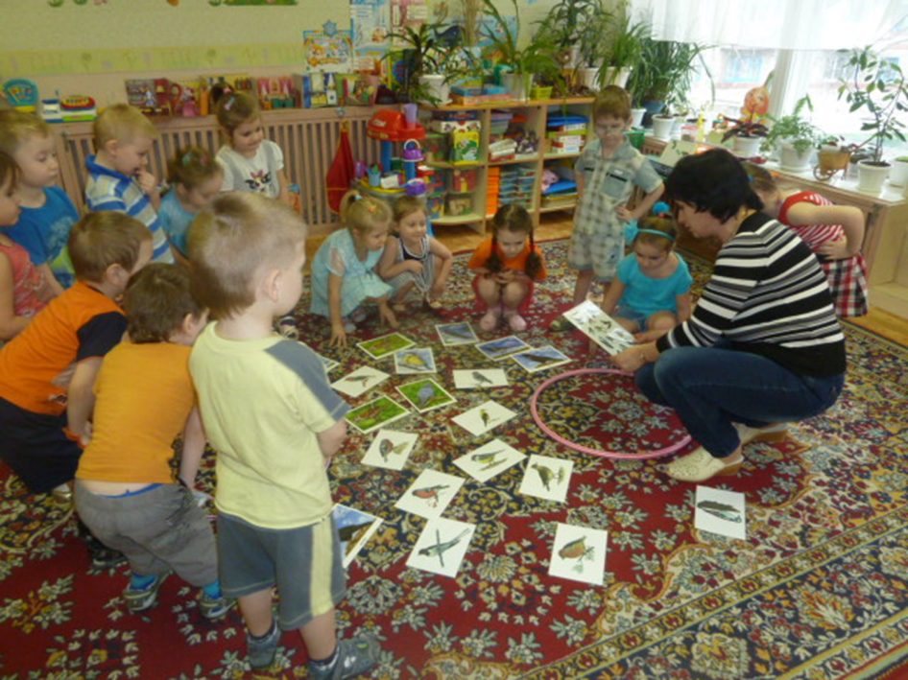
Современные подходы к ребёнку предполагают также более тесное взаимодействие воспитателя с детьми. Иной позиции требует её личностноориентированный способ взаимодействии – это в первую очередь предоставление ребёнку свободы, независимости, большого «поля» для самостоятельных действий, общения на равных.
Этот фактор и усиление внимания к проблеме организации развивающего обучения с особой остротой поставил перед нами вопрос – как же продуктивнее оборудовать предметно – развивающую среду, чтобы она стала стимулирующей, направляющей и обучающей.
Философией модели развивающей среды служит для всех нас утверждение: каждый ребёнок должен находиться в среде богатой стимулами, побуждающей к действию ребёнка.
Все современные системы образования стремятся к тому, чтобы знания добывались самими детьми, а воспитатель был дирижёром, развивающим разум ребёнка, думающим, помогающим найти способы решения возникающих проблем.
Мы пробуем создать в группах предметно-развивающую среду, обеспечивающую интенсивно развивающий характер педагогического процесса, организацию жизнедеятельности детей на коррекционно-развивающей основе.
Принцип коррекционно - развивающего обучения означает, что обучение может быть развивающим тогда, когда оно учитывает зону ближайшего развития ребёнка, которая представляет резерв его потенциальных возможностей.
Коррекционная направленность воспитательно-образовательного процесса среди множества задач предусматривает решение следующих:
-Развитие познавательной активности детей с ОНР.
-Развитие общеинтеллектуальных умений.
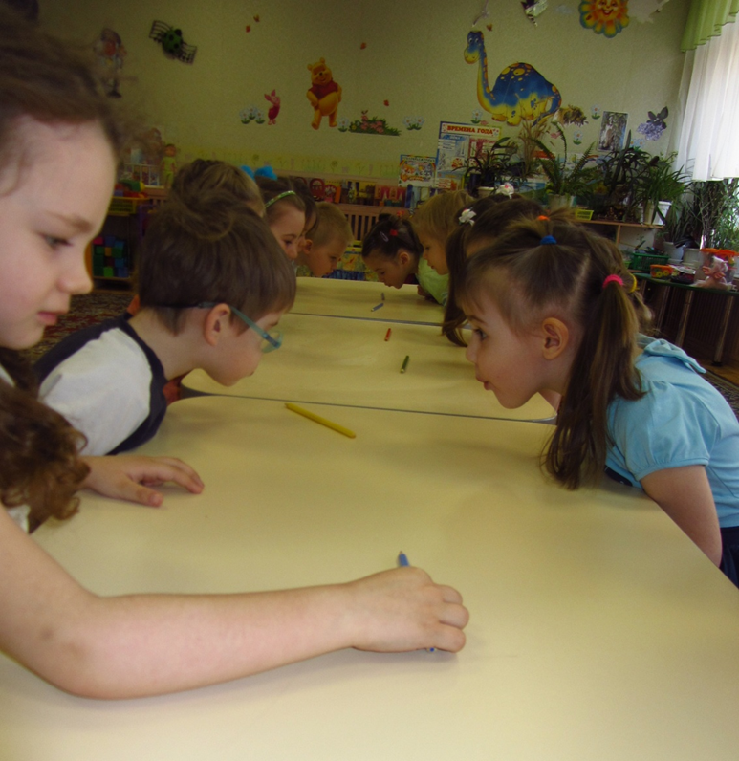
Целью организации образовательного процесса является построение системы коррекционно-развивающей работы в логопедических группах для детей с нарушениями речи, предусматривающей полную интеграцию действий всех специалистов дошкольного образовательного учреждения и родителей дошкольников.
В соответствии с Федеральным государственным образовательным стандартом дошкольного образования планирование работы во всех пяти образовательных областях учитывает особенности речевого и общего развития детей с тяжелой речевой патологией.
Комплексность педагогического воздействия направлена на коррекцию речевого и психофизического развития детей и обеспечение их всестороннего гармоничного развития.
Педагогический процесс для детей с нарушением речи организуется в соответствии с возрастными потребностями и индивидуально - психологическими особенностями развития воспитанников. Бесспорно, ключевые позиции в организации
коррекционно — речевой работы в условиях ДОУ (группы) для детей с нарушениями речи принадлежит логопеду.

В логопедической группе коррекционное направление работы является приоритетным, так как целью его является выравнивание речевого и психофизического развития детей. Все педагоги следят за речью детей и закрепляют речевые навыки, сформированные учителем-логопедом. Кроме того, все специалисты и родители воспитанников под руководством учителя-логопеда занимаются коррекционно-развивающей работой, участвуют в исправлении речевого нарушения и связанных с ним процессов.
Для развития речи детей необходимо в группе создать целостную речевую среду, включающую в себя все направления. Основной формой работы с дошкольниками и ведущим видом деятельности для них является игра. Особое значение для эффективной работы по развитию речи имеет игровая деятельность.
Игровая деятельность обладает мощным воспитательным, обучающим, развивающим и адаптирующим потенциалом. В логопедической практике игра давно является одним из инструментов активизации речевых и познавательных способностей детей , воспитания у них устойчивого интереса, потребности в сотрудничестве со взрослыми и сверстниками. Возникает интерес к обновлению предметно-развивающей среды ДОУ.
Организация развивающей среды в ДОУ должна быть направлена на то, чтобы дать возможность развивать индивидуальность каждого ребёнка с учётом его склонностей, уровня активности, интересов и желаний. Необходимо обогатить среду элементами, стимулирующими познавательную, эмоциональную, двигательную деятельность детей.
Речевая развивающая среда – это окружение, наиболее эффективно влияющее на развитие речи каждого ребенка.
Цель построения речевой развивающей среды – насыщение окружающей среды компонентами, обеспечивающими развитие речи ребенка дошкольного возраста.
При организации речевого центра необходимо соблюдать следующие требования:
-Дидактическое оснащение должно соответствовать структуре речевых нарушений детей, их индивидуальным и возрастным особенностям.
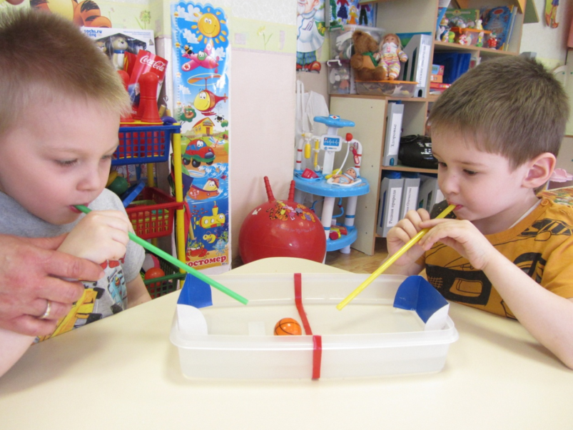
-Наглядный, дидактический материал в речевом уголке меняется, согласно лексической теме.
-Речевой уголок желательно разместить рядом с книжным уголком.
-Оформление уголка должно быть эстетичным, привлекательным для детей.
-Игровой материал должен быть доступным для ребенка.
-Не следует перегружать уголок оборудованием.
Главным атрибутом речевого уголка должна быть игрушка – “одушевленный персонаж”, который помогает решать такие важные коррекционные задачи, как преодоление неуверенности, стеснительность, достижение эмоциональной устойчивости, вызывать у детей речевой интерес и побуждать к активности.
Зона речевого развития должна соответствовать общему оформлению группы.
В её оформлении необходимо проявить индивидуальность, творчество, чтобы детям хотелось здесь находиться и играть.

Речевой уголок должен отражать направления работы по развитию речи:
- развитие словаря ребёнка
- работа над грамматическим строем речи ( способы словообразования)
- развитие связной речи (составление творческих рассказов, пересказы, описание картин и предметов, работа с загадками, пословицами и поговорками, стихами)
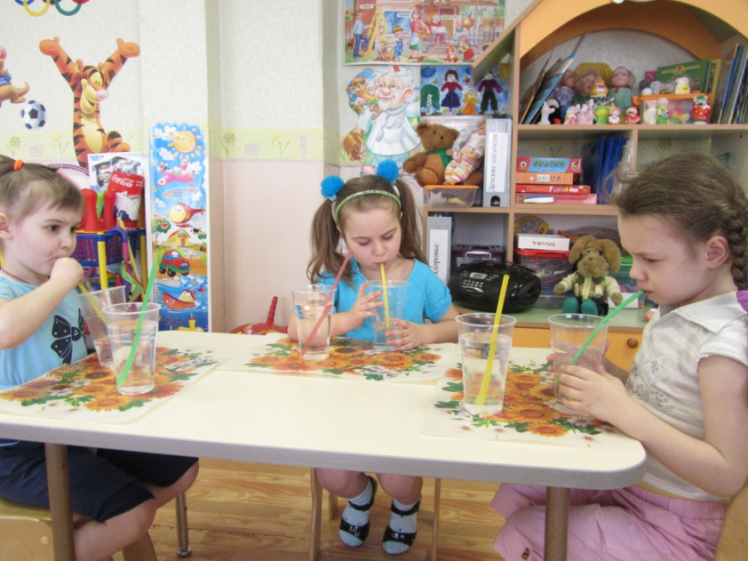
- воспитание звуковой культуры речи (развитие фонематического слуха, закрепление чистого звукопроизношения)
- подготовка к обучение грамоте (знакомство со звукобуквенным анализом, деление слов на слоги, анализ предложения)
- развитие мелкой моторики
При организации предметно-развивающей среды необходимо постараться учесть все, что будет способствовать становлению базовых характеристик личности каждого ребенка: закономерности психического развития, показатели здоровья дошкольников, психофизиологические и коммуникативные особенности, уровень общего и речевого развития.
Развитие речи у детей основная задача дошкольного образования. Организация предметно–развивающей среды в детском саду несет эффективность воспитательного воздействия, направленного на формирование у детей активного познавательного отношения к окружающему миру, развивает и воспитывает детей.

